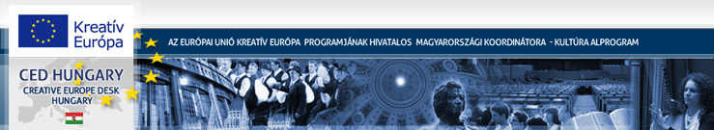
612.szám
KREATÍV EURÓPA HÍRLEVÉL - KULTÚRA | 2016. június 3.

A Kreatív Európa Iroda ingyenes elektronikus hírlevele

Amennyiben a hírlevél szövege ebben az e-mailben nem olvasható, kérjük, kattintson ide a HTML-változat elolvasásához
1. KULTURÁLIS HÍREK AZ EU-BÓL
• 1.1 Az EU–Keleti Partnerség Kultúra és Kreativitás Program
• 1.2 Új ENCATC munkacsoport alakult
• 1.3 Információk a menekültek integrációjáról
2. KULTURÁLIS CÉLÚ PÁLYÁZATOK
• 2.1 EU–Libanon kulturális pályázat
• 2.2 Műfordítás-pályázatot hirdet az OIK
• 2.3 Green-Go Rövidfilm-pályázat
• 2.4 Próza- és verspályázat
• 2.5 Bike to Life - fotópályázat
• 2.6 A mi gólyánk - rajzpályázat
• 2.7 Múzeumkert - ötletpályázat
• 2.8 ZOOM - fotó- és videópályázat
• 2.9 Pályázat az OpenART fesztiválra
• 2.10 Nemzetközi Magyar Fotópályázat 2016
3. ÁLLÁSLEHETŐSÉGEK
• 3.1 Klarinét próbajáték Szegeden
• 3.2 Előadó-művészeti szakértőt keresnek Moldovába
4. PARTNERKERESÉSEK
• 4.1 Társszervezőt keres egy francia szervezet
• 4.2 Társszervezőt keres a Marseille-i Ballett
• 4.3 Társszervező lenne egy lett város
• 4.4 Olasz szervezet társszervezőt keres
5. ÖSZTÖNDÍJAK
• 5.1 Alkotóházi ösztöndíj Svájcba

1. KULTURÁLIS HÍREK AZ EU-BÓL
1.1 Az EU–Keleti Partnerség Kultúra és Kreativitás Program
 |  | Az Európai Unió támogatásával megvalósuló EU–Keleti Partnerség Kultúra és Kreativitás Program célja az örményországi, azerbajdzsáni, fehéroroszországi, grúziai, moldovai és ukrajnai kulturális és kreatív szektor fenntartható fejlődésben való részvételének támogatása.  (Kreatív Európa Iroda)  2015 és 2018 között az Európai Unió támogatásával valósul meg az EU–Keleti Partnerség Kultúra és Kreativitás Program. A program célja, hogy támogassa a kulturális és kreatív szektor fenntartható humanitárius, társadalmi és gazdasági fejlődésben való részvételét Örményországban,... » Tovább
  

1.2 Új ENCATC munkacsoport alakult
 |  | 2016 májusában új ENCATC munkacsoport alakult a nemzetközi és európai projektek értékelésére.  (Kreatív Európa Iroda)  AZ ENCATC 2016. május 25-én új munkacsoportot hozott létre a nemzetközi és európai projektek értékelésére. A munkacsoport célja, hogy tisztázza az európai és nemzetközi kulturális projektekben résztvevő partnerek értékelésének szerepét; összegyűjtse a nemzetközi kulturális tevékenységek... » Tovább
  

1.3 Információk a menekültek integrációjáról
 |  | Online elérhető tanulmányokat és információkat közöl több európai szervezet és hálózat a menekültek művészeti és kulturális integrációjáról, valamint a menekült/migráns művészekről.  (on-the-move)  Az on-the-move.org összegyűjti azokat az online elérhető tanulmányokat és tájékoztatókat, amelyeket európai szervezetek és hálózatok tettek közzé a menekültek művészeti és kulturális integrációjáról, valamint a menekült/migráns művészekről. Az adatbázishoz várnak további linkeket is. A United... » Tovább
  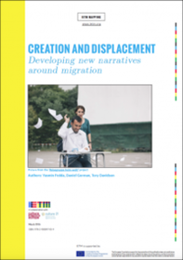

2. KULTURÁLIS CÉLÚ PÁLYÁZATOK
2.1 EU–Libanon kulturális pályázat
 |  | Pályázatot hirdet az Európai Bizottság az Európai Unió és Libanon közötti kulturális párbeszéd támogatására.  (Kreatív Európa Iroda)  Az Európai Bizottság EuropeAid Fejlesztési és Együttműködési Főigazgatósága pályázatot hirdet Cultural Activities 2016 (Kulturális tevékenységek 2016) címmel az Európai Unió és Libanon közötti kulturális együttműködések és párbeszéd támogatására. A EuropeAid/152087/DD/ACT/LB kódszámmal meghirdetett... » Tovább
  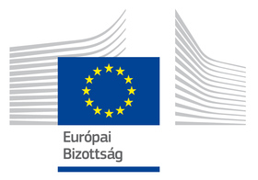

2.2 Műfordítás-pályázatot hirdet az OIK
 |  | Az Országos Idegennyelvű Könyvtár műfordítás-pályázatot hirdet a Nyelvek Európai Napja alkalmából.  (pályázatok.org)  Műfordítás-pályázatot hirdet az Országos Idegennyelvű Könyvtár (OIK) a Nyelvek Európai Napja alkalmából. A pályázatra Luís Quintais portugál költő Azagaia, Árvore, Sombra című versének magyar fordítását várják. Csak fiatal, műfordításkötettel még nem rendelkező szerzők pályázhatnak. Az ünnepélyes... » Tovább
  

2.3 Green-Go Rövidfilm-pályázat
 |  | A CEEweb a Biológiai Sokféleségért hatodik alkalommal hirdet rövidfilm-pályázatot Green-Go címmel.  (Pályázatfigyelő)  Hatodik alkalommal hirdet rövidfilm-pályázatot Green-Go címmel a CEEweb a Biológiai Sokféleségért. A következő kategóriákban lehet pályázni: A kisebb szebb – Miért kéne elfelejtenünk az intenzív mezőgazdálkodást és kisgazdálkodásra váltani?; Körbe-körbe - A körforgásos gazdaság, a válasz... » Tovább
  

2.4 Próza- és verspályázat
 |  | Formai megkötés nélkül várja amatőr szerzők irodalmi alkotásait próza- és verspályázatára az Utolsó Olvasóért Társaság.  (Pályázatfigyelő)  Az Utolsó Olvasóért Társaság próza- és verspályázatot hirdet amatőr szerzőknek. A pályázatra formai és tartalmi megkötés nélkül várják a legfeljebb ötoldalas prózai, valamint legfeljebb egyoldalas verses alkotásokat. Egy szerző legfeljebb egy prózai művel vagy három verssel pályázhat. A... » Tovább
  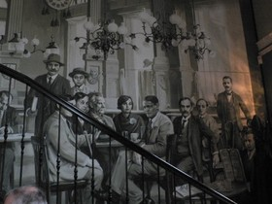

2.5 Bike to Life - fotópályázat
 |  | A spanyol Toormix atelier designstúdió pályázatot hirdet elhagyatott biciklikről készített fotók beküldésére.  (pályázatok.org)  Pályázatot hirdet elhagyatott biciklikről készült fotók beküldésére a barcelonai (Spanyolország) Toormix atelier designstúdió. A Bike to Life (Biciklit életre) címmel meghirdetett pályázatra beküldött fotók alapján a stúdió egyedi betűkészletet és Budapest posztert tervez. Minden pályázó legfeljebb... » Tovább
  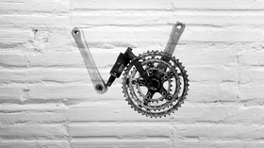

2.6 A mi gólyánk - rajzpályázat
 |  | Rajzpályázatot hirdet gyerekeknek a Békéscsabai Médiacentrum szerkesztősége A mi gólyánk címmel.  (pályázatok.org)  A Békéscsabai Médiacentrum szerkesztősége rajzpályázatot hirdet A mi gólyánk címmel. A pályázatra óvodás és általános iskolás gyerekek alkotásait várják. Beküldési határidő: 2016. június 3. » Tovább
  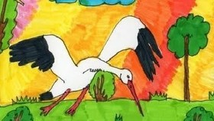

2.7 Múzeumkert - ötletpályázat
 |  | A Magyar Nemzeti Múzeum ötletpályázatot hirdet a Múzeumkert áttervezésére.  (pályázatok.org)  Ötletpályázatot hirdet a Magyar Nemzeti Múzeum a Múzeumkert áttervezésére. A pályázatra olyan terveket várnak, amelyek segítenek a Múzeumkertet egy, az intézmény rendeltetésével harmonizáló, de a Palota-negyed zöldfelület-igényét is kiszolgáló kulturált, élő kertté tenni. Az eredményeket 2016.... » Tovább
  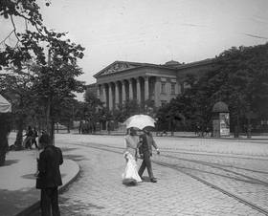

2.8 ZOOM - fotó- és videópályázat
 |  | A Magyar Máltai Szeretetszolgálat és az Egyesek Ifjúsági Egyesület fotó- és videópályázatot hirdet volt és jelenlegi EVS önkénteseknek ZOOM – Hozzuk közel a távolt! címmel.  (pályázatok.org)  Fotó- és videópályázatot hirdet a Magyar Máltai Szeretetszolgálat és az Egyesek Ifjúsági Egyesület ZOOM – Hozzuk közel a távolt! címmel. A pályázatra volt és jelenlegi EVS önkéntesek fotóit, videóit, valamint cikkeit várják. A legjobb műveket a Magyar Máltai Szeretetszolgálat és az Egyesek... » Tovább
  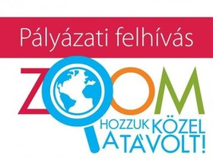

2.9 Pályázat az OpenART fesztiválra
 |  | Pályázatot hirdetnek a 2017-es svédországi OpenART fesztiválon való részvételre művészeknek.  (on-the-move)  A 2017. június 18. és szeptember 10. között Örebróban (Svédország) megrendezendő OpenART fesztiválon való részvételre hirdetnek pályázatot művészeknek. A jelentkezők közül összesen 45 művészt választanak ki, akik három hónapon keresztül mutathatják meg munkáikat Örebro városában. A nyertes pályázók... » Tovább
  

2.10 Nemzetközi Magyar Fotópályázat 2016
 |  | A Magyar Fotóművészek Világszövetsége magukat magyar nemzetiségűnek valló fotográfusoknak hirdet pályázatot Nemzetközi Magyar Fotópályázat 2016 címmel.  (Pályázatfigyelő)  Pályázatot hirdet a Magyar Fotóművészek Világszövetsége Nemzetközi Magyar Fotópályázat 2016 címmel. A pályázatra Magyarországon, valamint a határon túl élő és alkotó, magukat magyar nemzetiségűnek valló fotográfusok alkotásait várják kortól és foglalkozástól függetlenül. A következő kategóriákban... » Tovább
  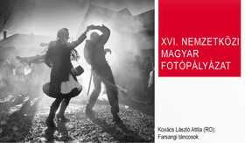

Egyéb aktuális pályázataink: http://kultura.kreativeuropa.hu/palyazat
A Tempus Közalapítvány pályázataival kapcsolatban bővebb felvilágosítás kérhető:
Tempus Közalapítvány
1093 Budapest, Lónyay utca 31.
http://www.tka.hu
(06 1) 237-1320
info@tpf.hu

3. ÁLLÁSLEHETŐSÉGEK
3.1 Klarinét próbajáték Szegeden
 |  | A Szegedi Szimfonikusok klarinét próbajátékot hirdet helyettesítői álláshely betöltésére.  (Kreatív Európa Iroda)  Klarinét próbajátékot hirdet a Szegedi Szimfonikus Zenekar I. klarinét váltó II. kötelezettséggel helyettesítői álláshely betöltésére. A próbajátékot 2016. június 23-án rendezik meg a zenekar székházában. Az álláshely betöltésének feltétele a szakirányú végzettség és az erkölcsi bizonyítvány. A... » Tovább
  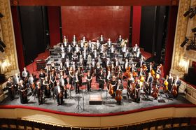

3.2 Előadó-művészeti szakértőt keresnek Moldovába
 |  | Az EU-Keleti Partnerség Kultúra Program előadó-művészeti szakértőt keres 2016 második felére Moldovába.  (on-the-move)  Előadó-művészeti szakértőt keres Moldovába az EU-Keleti Partnerség Kultúra Program. A szakértő feladata lesz egy jelentés készítése a fejlődő moldovai előadó-művészeti szektorról. A leendő munkatársat tíz napra várják a 2016 júniusa és novembere közötti időszakban. Pályázati határidő: 2016.... » Tovább
  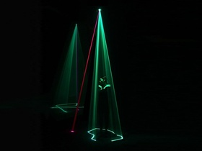

4. PARTNERKERESÉSEK
4.1 Társszervezőt keres egy francia szervezet
 |  | A francia Glassbox Művészeti Tér társszervezőt keres az EU Kreatív Európa programja keretében benyújtandó pályázatához.  (Kreatív Európa Iroda)  Az Európai Unió Kreatív Európa programja keretében benyújtandó pályázatához keres társszervezőt a párizsi (Franciaország) Glassbox Művészeti Tér. A projekt célja egy kortárs művészettel foglalkozó applikáció kifejlesztése, amely kapcsolatot és árusítási lehetőséget teremthet a művészek és a... » Tovább
  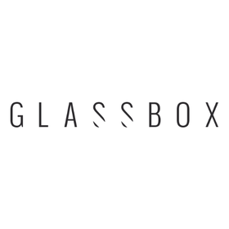

4.2 Társszervezőt keres a Marseille-i Ballett
 |  | A Marseille-i Nemzeti Ballett társszervezőt keres az EU Kreatív Európa programja keretében benyújtandó pályázatához.  (Kreatív Európa Iroda)  Társszervezőt keres az Európai Unió Kreatív Európa programja keretében benyújtandó pályázatához a Ballet National de Marseille (Marseille-i Nemzeti Ballett). A projekt célja, hogy közelebb vigye az érdeklődő közönséget a színpadi munkához, és lehetőséget adjon a művészeknek, hogy szélesítsék... » Tovább
  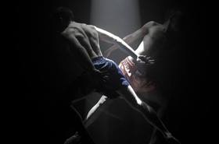

4.3 Társszervező lenne egy lett város
 |  | Az EU Kreatív Európa programja keretében benyújtandó pályázatban lenne társszervező a lettországi Lielvarde.  (Kreatív Európa Iroda)  A lettországi Lielvarde társszervező lenne egy, az Európai Unió Kreatív Európa programja keretében benyújtandó pályázatban. A lett város olyan projektben venne részt, amely a néptánc kortárs tánccal való kapcsolatával, a kulturális örökséggel foglalkozik. » Tovább
  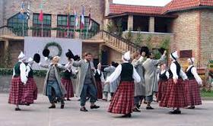

4.4 Olasz szervezet társszervezőt keres
 |  | Társszervezőt keres az EU Kreatív Európa programja keretében benyújtandó pályázatához az olasz PAV.  (Kreatív Európa Iroda)  Az olaszországi PAV kulturális rendezvényszervező társszervezőt keres az Európai Unió Kreatív Európa programja keretében benyújtandó pályázatához. A Fabulamundi című projekt célja, hogy színdarabokat és előadásokat ismertessen meg, támogassa azok fejlesztését, segítse a közönségfejlesztést,... » Tovább
  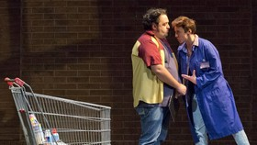

Egyéb aktuális partnerkeresések: http://kultura.kreativeuropa.hu/partner

5. ÖSZTÖNDÍJAK
5.1 Alkotóházi ösztöndíj Svájcba
 |  | Alkotóházi ösztöndíjat hirdetnek művészeknek és szakértőknek Svájcba.  (on-the-move)  A Migros Culture Percentage alkotóházi ösztöndíjat hirdet művészeknek és szakértőknek Arc Artist Residency (Körív Művészeti Ösztöndíj) címmel Svájcba. A romainmôtieri ösztöndíj legfeljebb egy hónapos svájci tartózkodásra szól. Az ösztöndíjat nyolc főnek ítélik meg. Jelentkezési határidő:... » Tovább
  

Egyéb aktuális ösztöndíjak: http://kultura.kreativeuropa.hu/osztondij

(C) 2016 Kreatív Európa Nonprofit Kft. Összeállította: Pinizsi Gábor.
Irodánk engedélyt ad e Hírlevél tartalmának reprodukálására a Kreatív Európa Iroda mint forrás megjelölésével. Noha forrásainkat kellő körültekintéssel választottuk ki, a nem hivatalos forrásból átvett információkat ellenőrizni nincs módunk, így azokért felelősséget vállalni sem tudunk.
Amennyiben a továbbiakban nem szeretné kapni hírlevelünket, kérjük, felhasználói fiókjában módosítsa adatait.
A hírlevéllel kapcsolatos kérdéseit, észrevételeit a hirlevel@kreativeuropa.hu címre várjuk.

Kreatív Európa Nonprofit Kft. - Creative Europe Desk Hungary
1145 Budapest Róna u. 174. I épület III. emelet/304.
info@kreativeuropa.hu - http://kultura.kreativeuropa.hu; http://www.kreativeuropa.hu

A Kreatív Európa Nonprofit Kft. az Európai Unió Kreatív Európa programjának hivatalos magyarországi koordinátora, működésének fő támogatója az Európai Unió Bizottsága, az Emberi Erőforrások Minisztériuma és a Magyar Nemzeti Filmalap.

 | Facebook oldalunk

